**怀铁一中高二上学期期中质量检测生物试题**

学校：___________姓名：___________班级：___________考号：___________

**一、单选题（每题2分，共30分）**

1.如图中①②③是不同的被试者在摄入一定浓度的葡萄糖溶液后的血糖浓度变化,a代表仅对②号被试者静脉注射了一定量的某种激素。下列分析正确的是 (　　)

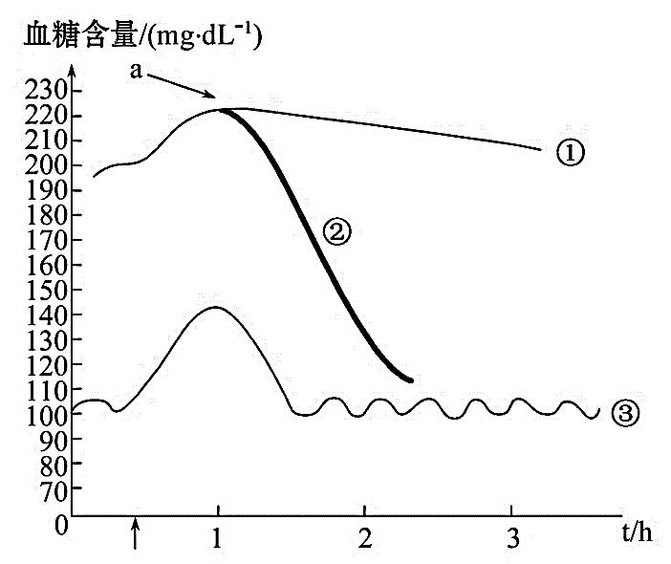

A.①号是血糖调节功能正常的被试者

B.②号是血糖调节异常的被试者,注射的是胰高血糖素

C.③号被试者2 h后的血糖浓度升高是源自肌糖原水解

D.②③被试者都不属于靶细胞上胰岛素受体异常的个体

2.如图为人体内体温与水盐平衡调节的示意图。下列有关叙述错误的是 (　　)

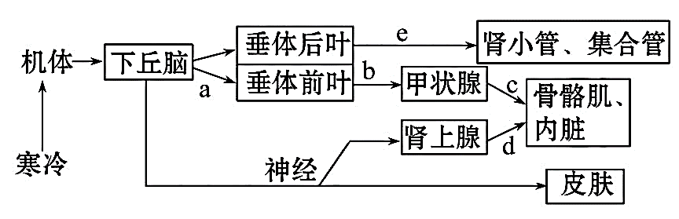

A.当受到寒冷刺激时,a、b、c、d激素的分泌均会增加

B.c、d激素分泌增多,可促进骨骼肌与内脏代谢活动增强,产热量增加

C.皮肤血流量的变化不受下丘脑的调节

D.下丘脑具有渗透压感受器,同时能合成e激素

3.人类对流感病毒好像很无奈,流感刚好有可能再患流感,主要原因是 (　　)

A.人体中没有抵抗流感的物质

B. 人体免疫系统遭到病毒的破坏

C. 流感病毒的变异性极大

D.人体效应 T 细胞失去了功能

4.某生物兴趣小组的同学探究了植物生长素类似物(2,4-D)对富贵竹插条生根的影响,实验结果如表所示。下列说法不正确的是 (　　)

|  |  |  |  |  |  |  |  |
| --- | --- | --- | --- | --- | --- | --- | --- |
| 组别 | 1 | 2 | 3 | 4 | 5 | 6 | 7 |
| 2,4-D浓度  /(mol·L-1) | 清水 | 10-15 | 10-13 | 10-11 | 10-9 | 10-7 | 10-5 |
| 平均生根  条数/根 | 2.0 | 3.8 | 9.4 | 20.3 | 9.1 | 1.3 | 0 |

A.该探究实验的自变量是2,4-D浓度,因变量为插条生根条数

B. 实验过程中,每条插条的叶片数以及实验室的温度等因素也会影响实验结果

C.如要确定促进富贵竹插条生根的最适浓度,需缩小2,4-D浓度梯度做进一步实验

D. 浓度为10-5 mol/L的2,4-D溶液对富贵竹生根既不促进也不抑制

5.运用标志重捕法对动物进行野外调查,下列假设不符合要求的是 (　　)

A.被标记的动物在种群中完全混合

B.个体被捕捉的概率相等,与标记状况、年龄和性别无关

C.被标记的动物物种有明显的群聚现象

D.动物在行为上不受标记物的影响,标记物不易脱落

6.一块玉米田弃耕几年后,形成了杂草地,该草地群落中( )

A. 物种组成比玉米田复杂                B.动物没有分层现象  
C. 物种组成比玉米田简单                D.植物没有垂直结构

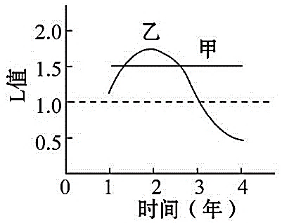7.在对某自然保护区内甲、乙两个不同物种的种群数量进行了调查之后,又开展了连续4年的跟踪调查,计算其L值(L=当年末种群个体数量/前一年末种群个体数量),结果如图所示。下列关于这4年调查期间的种群数量变化的叙述,错误的是 (　　)

A.第1年末甲乙两种群的增长速度不一定相等

B.第2年末乙种群数量不一定大于甲

C.第3年末乙种群数量达到了最大值

D.这4年中甲种群每年增加的数量是相等的

8.如图为植物群落生长的分层现象,对此解释不正确的是 (　　)

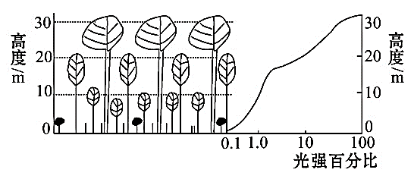

A.分层现象是植物群落与环境条件相互联系的一种形式

B.决定这种现象的环境因素除光照外,还有温度和湿度等

C.种植玉米时,因植物群落分层现象的存在,所以要合理密植

D.在农业生产中,可以充分利用这一现象,合理搭配种植的品种

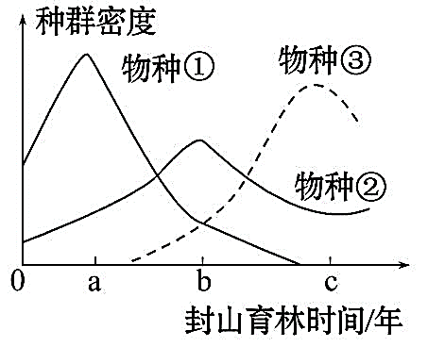9.某山区陡坡在封山育林后若干年内,经历了一年生草本、多年生草本和灌木三个阶段,其典型物种的种群密度变化如图所示。下列叙述符合题意的是 (　　)

A.b→c,物种①逐渐消失,物种②密度逐渐降低到相对稳定,原因是物种②是阳生植物

B.物种①和物种③之间竞争强度小于物种②和物种③之间的竞争强度

C.c点后,在适宜气候条件下群落中最终占主导地位的植被类型将是乔木

D.物种①和物种②之间既有捕食关系又有竞争关系

10.内环境稳态是维持机体正常生命活动的必要条件,下列叙述错误的是( )

A.内环境保持相对稳定有利于机体适应外界环境的变化  
B.内环境稳态有利于新陈代谢过程中酶促反应的正常进行  
C.维持内环境中Na+、K+浓度的相对稳定有利于维持神经细胞的正常兴奋性  
D.内环境中发生的丙酮酸氧化分解给细胞提供能量,有利于生命活动的进行

11.下图表示三个通过突触相连接的神经元。若在箭头处施加一强刺激，用电位计测量a、b、c、d、e五个点的膜内外的电位变化。下列符合理论上的结果是( )

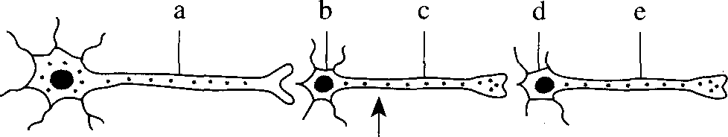

A.b、c两点与刺激点在同一个神经元上，能检测到电位变化，a、d、e点没有

B.a点在受刺激的神经元的上一个神经元上，受突触单向传递的影响，无电位变化

C.d、e在受刺激的神经元的下一个神经元上，受突触单向传递的影响，无电位变化

D.由于三个神经元均在同一个反射弧上，a、b、c、d、e五个点均能检测到电位变化

12.下列有关人体内激素的叙述，正确的是( )

A.运动时，肾上腺素水平升高，可使心率加快，说明激素是高能化合物

B.饥饿时，胰高血糖素水平升高，促进糖原分解，说明激素具有酶的催化活性

C.进食后，胰岛素水平升高，其既可加速糖原合成，也可作为细胞的结构组分

D.青春期，性激素水平升高，随体液到达靶细胞，与受体结合可促进机体发育

13.如果采用样方法调查某地区(甲地)蒲公英的种群密度,下列做法中正确的是( )

A.计数甲地内蒲公英的总数,再除以甲地面积,作为甲地蒲公英的种群密度  
B.计数所有样方内蒲公英总数,除以甲地面积,作为甲地蒲公英的种群密度  
C.计算出每个样方中蒲公英的密度,求出所有样方蒲公英密度的平均值,作为甲地蒲公英的种群密度  
D.求出所有样方蒲公英的总数,除以所有样方的面积之和,再乘以甲地面积,作为甲地蒲公英的种群密度

14.下列关于群落结构的说法,不正确的是( )

A.连绵的燕山不同海拔高度植被分布不同,属于群落的垂直结构

B.影响群落中植物垂直结构的主要因素是光照

C.淡水鱼占据不同的水层,出现的分层现象与各种鱼的食性有关

D.不同地段生物种类有差别,在水平方向上无分层现象

15.“种豆南山下,草盛豆苗稀。晨兴理荒秽,戴月荷锄归。道狭草木长,夕露沾我衣。衣沾不足惜,但使愿无违。”陶渊明的这首《归园田居》中第一句隐含的种间关系及第三句反映出的生物学知识是(   )

A.竞争关系和人类活动对群落演替无影响  
B.竞争关系和人类活动对群落演替有影响  
C.捕食关系和撤去人类活动后群落演替方向会发生变化  
D.捕食关系和撤去人类活动后群落演替方向不会发生变化

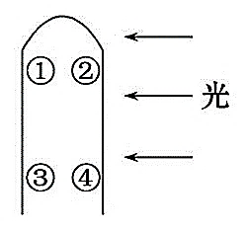**二、不定向选择题（每题3分，共15分，全对得3分，选对一个的1分，选错得0分）**

16.如图是燕麦胚芽鞘受到单侧光照射的情况,下列叙述中正确的是( )

A.生长素由②向①运输

B.生长素由①向③运输

C.生长素由④向③运输

D.③处生长比④处生长快

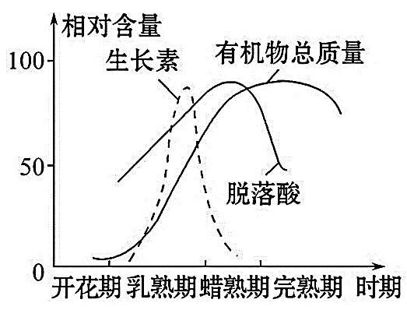17.如图表示某植物种子成熟过程中生长素、脱落酸和有机物总质量的变化情况。下列叙述不正确的是 (　　)

A.图中体现了植物生长素调节生长具有两重性

B.图中曲线反映出生长素抑制脱落酸的合成

C.蜡熟期脱落酸含量最高,抑制细胞分裂

D.完熟期有机物总质量减少可能是大分子有机物分解成小分子有机物

18.生物学家巴尔的摩认为,艾滋病毒找到了“愚弄”人类免疫系统的方法,目前科学家所提出的试图以抗体或加强人类免疫系统来防御艾滋病毒的方法都以失败告终。下列叙述正确的是 (  )

A.HIV在T细胞内通过二分裂迅速增殖,使T细胞大量死亡  
B.艾滋病患者体内无法产生与HIV特异性结合的抗体  
C.艾滋病患者死亡的直接原因是多种病原体的侵袭  
D.HIV “愚弄”人类免疫系统的方法是易发生基因突变,基因重组或染色体变异等

19.如图所示，图中甲和乙两条曲线代表两种生物某年的种群数量*Nt*和一年后的种群数量*Nt*+1之间的关系，直线*p*表示*Nt*= *Nt*+1，下列有关说法正确的是( )

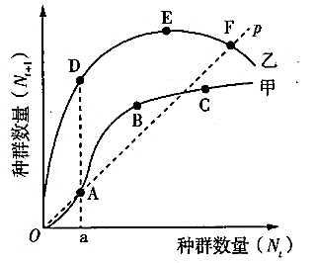

A.对于甲种群而言，B点时其种群数量表现为上升

B.对于乙种群而言，F点表示种群增长最快时其种群的数量

C.东北虎等珍稀濒危动物容易灭绝，其变化曲线比较类似甲曲线

D.乙曲线可表示家鼠等繁殖力强的动物，在种群密度低时也能迅速回升

20.戊型肝炎(简称“戊肝”)是一种主要经消化道传播的急性传染病。我国科学家成功研制出全球第一支戊肝疫苗。下列关于戊肝疫苗的叙述，错误的是( )

A.是一种小分子，属于免疫活性物质

B.作为抗原刺激B淋巴细胞分泌抗体

C.接种戊肝疫苗后产生的抗体可以与戊型肝炎病毒结合

D.多次接种戊肝疫苗，机体产生更多数量的抗体和淋巴细胞

**三、填空题（共55分）**

21（每空2分，10分）已知5%葡萄糖溶液的渗透压与动物血浆渗透压基本相同。现给正常小鼠静脉输入一定量的该葡萄糖溶液，葡萄糖溶液的输入对小鼠会有一定影响。回答下列问题：  
（1）输入的葡萄糖进入细胞，经过氧化分解，其终产物中的气体可进入细胞外液，并通过循环系统运输到__________系统被排出体外。若该气体的排出出现障碍，则会引起细胞外液的pH__________(填“升高”、“不变”或“降低”)。  
（2）血浆中的葡萄糖不断进入细胞被利用，细胞外液渗透压__________，尿量__________，从而使渗透压恢复到原来的水平。          
（3）当细胞外液渗透压发生变化时，细胞内液的渗透压__________(填“会”或“不会”)发生变化。

22（每空1分，10分）某人脚掌不慎被一枚长钉扎入，猛然抬脚，大叫了声“哎呀，我的天啊”。图为该人某反射弧结构示意图,A、E、M、N位于反射弧上，D为神经与肌细胞接头部位，是一种与B、C类似的突触。请据图作答。

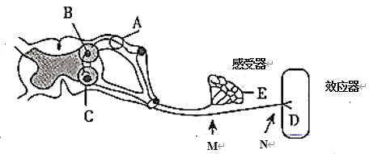

（1）该人大叫一声“哎呀，我的天啊”，与之有关的是大脑皮层目语区中的 区。

（2）若对A施加一强刺激，则细胞膜外表面电位变化是 ；若刺激图中M点，则A点 (填“能”或“不能”)发生这种变化，这是由于图中 处只能单向传递兴奋导致。该人服用了某药品，它可以阻止神经递质与受体作用后的分解，因此，服用后，突触后神经元的变化是 。

（3）人感觉痛之前有了抬脚反应，这是因为 中有调节该活动的低级中枢。但在注射药物时，该人手脚并未缩回，这说明缩手、缩脚反射可以受的 调控。

（4）由于伤口过深，而破伤风芽孢杆菌又是 (填“需氧”“厌氧”或“兼性厌氧”)型微生物，医生担心该人会得“破伤风”，所以为他注射了破伤风抗毒血清进行紧急预防或治疗，同时向他介绍了破伤风疫苗引发的免疫过程，如图所示。

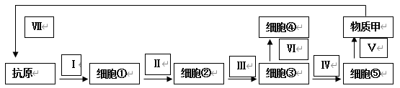

其中，不能识别抗原的细胞序号及名称是[ ] ，与物质甲合成、分泌有关的含磷脂的细胞器有 。

23（除标注外，每空1分，共11分）正常人体感染病毒会引起发热,发热过程分为体温上升期、高温持续期和体温下降期。下图为体温上升期机体体温调节过程示意图,其中体温调定点是为调节体温于恒定状态,下丘脑体温调节中枢预设的一个温度值,正常生理状态下为37 ℃。请回答下列问题:

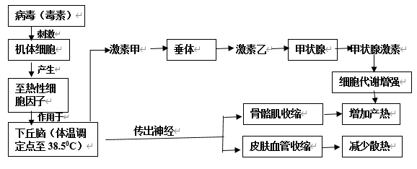

(1)图中激素甲的名称是__________,激素乙通过__________的途径作用于甲状腺。  
(2)体温上升期,人体骨骼肌不随意的节律性收缩,即出现“寒战”,有助于体温__________。综合图解分析,体温上升期人体进行体温调节的方式有__________（2分）。  
(3)高温持续期,人体产热量__________(在“大于”、“小于”或“等于”中选择)散热量。此阶段人体有时会出现脱水现象,垂体释放抗利尿激素增加,肾小管和集合管__________,从而减少尿量。  
(4)体温下降期,机体增加散热的途径有__________（2分）。

(5)体温上升期,人体会出现心率加快、血压轻度升高等症状,易引发慢性心血管疾病急性发作。请解释血压升高的可能原因:__________ （2分）。

24（除标注外，每空1分，共12分）酵母菌为单细胞真菌,经常用于生物学实验。某研究性学习小组按表一完成了有关实验,请回答:

表一:为了探究培养液中酵母菌种群数量的动态变化,某同学按下表完成了有关实验。

|  |  |  |  |  |
| --- | --- | --- | --- | --- |
| 试管编号 | 培养液/ | 无菌水/ | 酵母菌母液/ | 温度(℃) |
|  | 10 | - | 0.1 | 28 |
|  | 10 | - | 0.1 | 5 |
|  | - | 10 | 0.1 | 28 |

(1）请写出该同学研究的课题名称:__________。

（2）利用抽样检测法对培养液中酵母菌进行计数绘制曲线如下图。组培养液中酵母菌第__________天的增长速率最大;第3天后组培养液中酵母菌数目增长减缓甚至不增长的原因是__________。

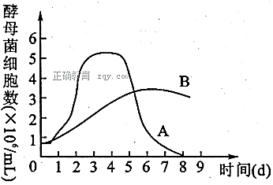

（3）组与组酵母菌数量达到的最大值在生态学上称为__________,组中该数值比组大的原因是__________（2分）。

（4）利用计数板可在显微镜下分别对组进行取样计数,在进行取样之前,需将试管轻轻振荡几次,目的是__________（2分），如果一个小方格内酵母菌过多,难以数清,应当________________

__（2分）。

（5）在该实验的基础上,根据你对影响酵母菌种群生长的因素的推测,进一步确定一下探究实验的课题:__________ （2分）。

25（每空2分，12分）为研究不同浓度的萘乙酸对河北杨扦插枝条生根的影响，某研究小组进行了相关实验，步骤如下：

①剪取1年生未萌发的河北杨枝条，按级分别剪取插穗,插穗长20cm,切口上平下斜，上端留1 ~2个幼芽。

②选择相同的插穗400支，平均分成四组，分别放在浓度为400mg/L、600mg/L、800mg/L的萘乙酸溶液和清水中浸泡30 min。

③将处理后的插穗扦插在同种基质中，60天后进行观察统计，结果如表所示。回答有关问题。

|  |  |  |  |  |
| --- | --- | --- | --- | --- |
| 组别 | 萘乙酸溶液 | 生根插条 | 平均生根 | 生根率（％) |
| 浓度（mg/L) | 数(支） | 数(条/支） |
| A | 400 | 69 | 6 | 69 |
| B | 600 | 85 | 13 | 85 |
| C | 800 | 43 | 8 | 43 |
| D | 0(清水） | 7 | 3 | 7 |

（1）本实验的自变量是_________________________________,无关变量有_________________________________(写出两点)。  
（2）植物扦插时,通常去掉插穗上的成熟叶片,其目的是_________________________________。  
（3）各组处理、扦插100支插穗,最后计算平均值是为了_________________________________。  
（4）插穗的下端切成斜口,比切成平口更有利于插穗的成活,原因是___________________________________________________________________________________。  
（5）根据表中结果,可以得出的初步结论是_________________________________。